Erakusketa zabalik izango da abenduaren 11ra arte eta antzezpen eta jarduera paralelo asko eskainiko ditu

Judas Arrietak eta Harkaitz Canok MOMOTARO. Kamishibai istorio bat Kutxa Kultur Plazan.

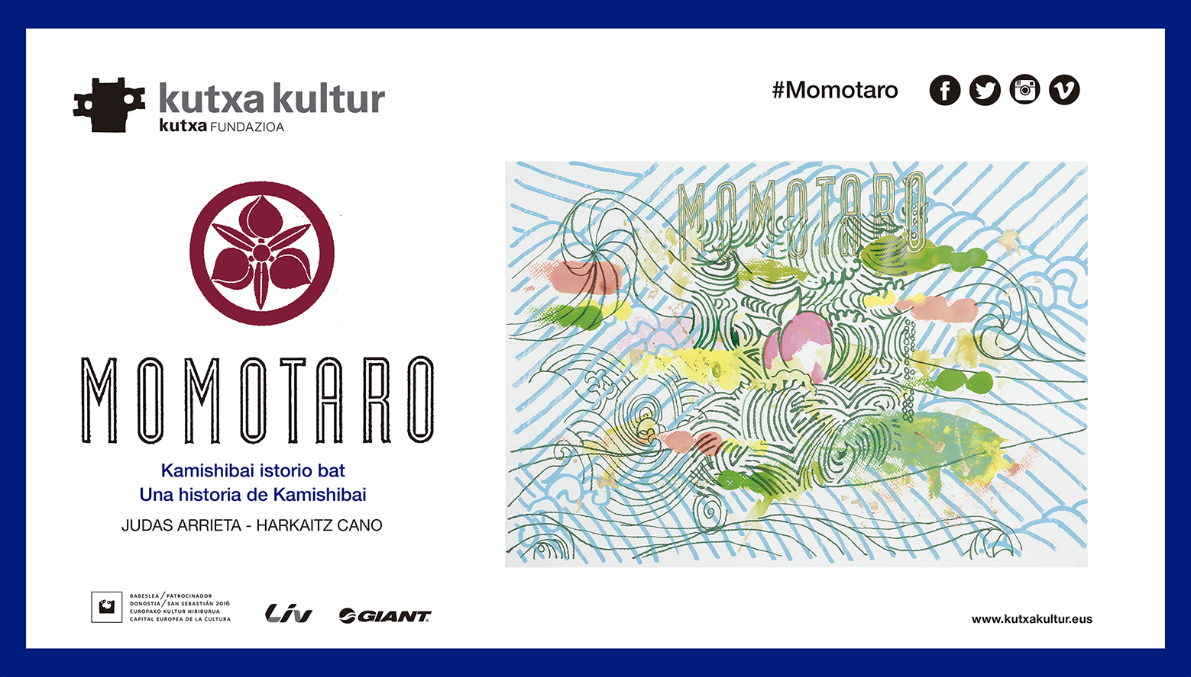

Donostia, 2016ko urriaren 26a. Donostiaren kultura-hiriburutza dela-eta, Kutxa Fundazioa hiriko kultura-hitzordu nagusietako bati atxiki zaio: Beldurrezko eta Fantasiazko Zinemaren Asteari, alegia. Bere 27. edizioan, Astea Japoniako zinemaren ingurukoa izango da, dagoeneko unibertsala den iruditeria eraiki baitu.

Honela, Kutxa Kultur Plaza erakusketa-gunean (Tabakalera eraikineko 4. solairuan) 2016ko urriaren 27tik abenduaren 11ra bitartean Momotaro (Kamishibai istorio bat) proiektua izango da ikusgai, Judas Arrieta artistak eta Harkaitz Cano idazleak gauzaturiko proiektua. Bi sortzaileak Japoniako ahozko tradizio bat, Kamishibai deitua, berrikusteko eta egokitzeko elkartu dira.

Kamishibai (paperezko teatroa) agertoki txiki bat da, eta hor irudiak sartzen dira, istorioa kontatu ahala mugitu egiten direnak. Ilustrazio edo lamina hauek marrazkia dute alde batetik eta testua bestetik. Publikoa marrazkiei beha dagoen bitartean, aurkezle edo antzezleak testua irakurtzen du.

Momotaro-ren istorioa

Bi egileek kontatuko diguten ipuina Momotarorena da, melokotoi erraldoi batetik sorturiko haurrarena, nerabezarora iristean abentura batean sartzea erabakitzen baitu, alegia, Demonioen uhartera bidaiatzea altxor baten bila. Bidaia honetan zenbait aliatu aurkituko ditu, eta horiekin batera hainbat munstroren aurka borrokatuko da altxorra lortzeko.

Erakusketak iraun bitartean eta Giant enpresaren laguntzari esker, Kamishibai bat instalaturik duen bizikleta eraikiko da, eta horrekin zenbait antzezpen egingo dira Judas Arrietaren eskutik:

- Urriaren 27an 19:00etan Kutxa Kultur Plazan erakusketaren hasiera-ekitaldian
- Urriaren 29an 16:30ean Boulevard-en, Beldurrezko eta Fantasiazko Zinema Astearen hasiera-ekitaldiari lotuta
- Azaroaren 20an 12:00etan Kutxa Kultur Plazan
- Abenduaren 11n 12:00etan Kutxa Kultur Plazan, erakusketaren azken egunean

Erakusketa dela-eta, Kamishibai objektu txiki bat argitaratuko da Momotaroren istorioarekin, bertan Judas Arrietaren marrazkiak eta Harkaitz Canoren testuak sartuta.

Egileak

Judas Arrieta (Hondarribia, 1971) gaur egungo artista ezaguna da, margolanak, marrazkiak, eskulturak, muralak eta bideo-instalazioak egiten dituena. Bere lana Japoniako istoriotxoan oinarritzen da, Asiako ekialdeko kulturan eta egungo artea ulertzeko Europako eran. Bere proiektu berrienak entzuleengana era ludiko eta alaian hurbiltzen saiatzen dira. Bere lana Espainiako bilduma publiko askotan dago eta sarri egon da ikusgai Europan eta Asian. Telebistako programak ere egiten ditu eta hitzaldiak ematen ditu egungo artearen eta herri-kultura, manga, anime eta Asiako kulturen arteko harremanaz.

Harkaitz Cano (Lasarte, 1975). Zuzenbidean lizentziatua da, baina sekula ez du lan egin jakintza-arlo horretan; goiz jo zuen idazketara, 1994an bere lehen poema-liburua argitaratu zuenetik. Idazle oparoa, kontakizun, poema eta eleberri ugari argitaratua da. Bera arduratu da bere obraren zati handi bat gaztelaniara aldatzeaz, eta Hanif Kureishi edo Allen Ginsberg bezalako idazleak ere euskaratu izan ditu. Bere hastapenetan zinema beltz, errealismo zikin eta pop kulturaren eragina izan zuen; batzuetan bere burua “musikari frustratu” gisa definitu izan du; askotan kolaboratzen du euskal eszenako abeslari eta artista askorekin; bi aldiz eman diote Euskadi Literatura Saria, baita Kritika Saria ere birritan. Bere eleberriak errusiera, greziera, aleman, italiera, holandes, galego eta ingelesera itzuli dira.

Datak eta ordutegiak

Erakusketa jendearentzat zabalik izango da Kutxa Kultur Plaza erakusketa-gunean, doako sarrerarekin, urriaren 27tik abenduaren 11ra, Tabakalera eraikina zabalik dagoen orduetan.

Astelehenetik asteazkenera: 8:00etatik 22:00etara
Ostegunetan: 8:00etatik 23:00etara
Ostiraletan: 8:00etatik 00:00etara
Larunbatetan: 10:00etatik 00:00etara
Igande eta jaiegunetan: 10:00etatik 22:00etara

Jarduera honek Donostia 2016ren Elkarrizketak lerroaren babesa dauka. DSS2016EUren programazio-lerro honen xedea da inguruko kultur-programatzaileekin aliantzak sortzea eta Hiriburutzaren balioei lotuta dauden proiektuak babestea.

